選擇題：（1〜12題每題2分，13~14題每題3 分）

- 1990到2008年期間，北韓在「全球飢餓指數」的排名中位居第二。足以見得該國居民饑荒的問題相當嚴重，請問：北韓糧產不足與下列何項自然因素關係最密切？（A）可耕地不足且生長季短（B）年降雨量低於500㎜（C）時常受颱風侵襲（D）共產政治制度

- 中國娃娃住在中國的高山
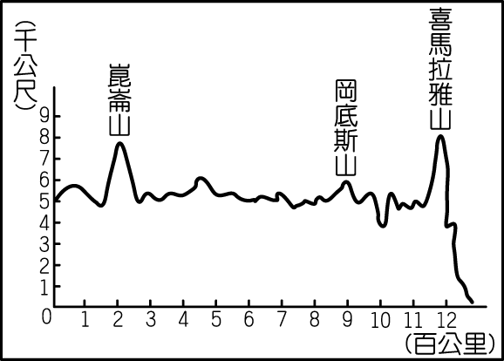
區，為了讓大家了解她的
居住環境，她將日記集結
成書，竟然變成暢銷全球
的好書之一，請問：根據
中國娃娃居住的地區判斷
，下列哪一種生活特徵不會出現在她的書中？
（A）藏族（B）綠洲農業（C）山牧季移
（D）年溫差小

- 日本在2011年發生地震
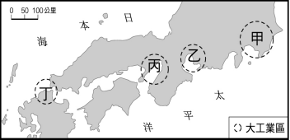
與海嘯之後被質疑其未來
工業產品輸出的能力，
請問：圖中所示之日本
四大工業區中，何者是最
靠近首都且產值最高的工業區？
（A）甲（B）乙（C）丙（D）丁
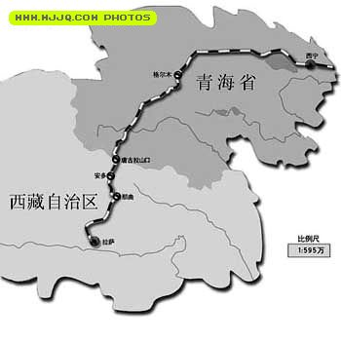

- 右圖為中國21世紀完成
的偉大交通建設，該路線

的出現營造『開心藏人』
的歡樂氣氛，另一方面卻
造成『哭泣 』，請問：
所指因環境遭受破壞
而面臨數量減少困境的動
物可能是下列何者？（A）犛牛（B）藏羚羊
（C）細毛羊（D）駱駝

- 中國柴達木盆地因礦產資源豐富而有「聚寶盆」之稱，更為該區工業發展提供了相當有利的條件，請問：下列哪個國家工業發展上具備如「聚寶盆」一般的有利條件？（A）南韓（B）日本（C）台灣（D）北韓

- 春天一到來，觀賞櫻花成為日本的全民運動，均輝發現日本各地賞櫻日期大至由南向北展開，請問：這樣的現象主要受下列何項因素所影響？
（A）黑潮流向（B）季風風向（C）緯度高低
（D）地勢高低

- 朝鮮半島北部有蓋馬高原、東部有主幹大白山，
因此人口分布受地勢影響甚大，請問：根據地勢
判斷，平原低地的精華區應該位於哪個海域附
近？
- 黃海（B）東海（C）南海（D）日本海

- 淑婷準備到中國從事葡萄乾加工廠的工作，在她研究了一下原料產地之後終於做了工廠設置地點的決定，請問：未來在她的工廠裡將會出現最多哪一少數民族的工人？（A）藏族（B）回族（C）維吾爾族（D）壯族

- 目前世界各國均因經濟開發而產生了許多的環境問題，其中「土壤鹽鹼化」更是造成土地荒漠化而無法繼續承擔養育人口的任務，請問：中國哪一地區所面臨的「土壤鹽鹼化」的問題最嚴重？（A）南部地區（B）北部地區（C）西部地區（D）海島地區

- 右圖為日本周圍風向洋流
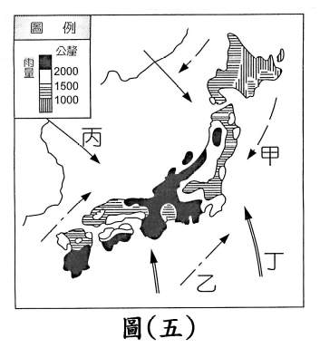
示意圖，請問：造成日本
2011年3月11日地震海
嘯引發的核電廠輻射外洩
首當其衝地影響到美國西
岸居民的主要風向洋流系
統為何？（A）甲（B）乙
（C）丙（D）丁
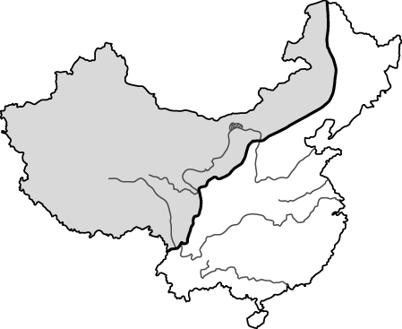
- 中國某一區域自然環境雖不
甲
利於大規模農業的發展，但
丁
卻利用高山雪水的灌溉而成
丙
為重要的綠洲農業區，請問
：這個區域位於圖中何處？
乙
（A）甲（B）乙（C）丙
（D）丁

- 日本與南韓均為亞洲經濟發展情形佳的國家，兩
國在電子家電產品上的競爭亦不斷地持續著，請
問：下列哪一種家電品牌是南韓的驕傲？（A）
三星液晶電視（B）日立冷氣（C）Wii電視遊樂
器（D）豐田汽車

＊右圖是中國某地區的水利灌溉設施，
請回答13-14題：
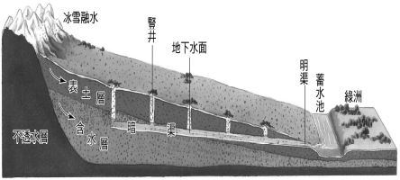

13. 造成該區域必須特別珍惜水資源的原因中不包括下列何者？（A）距海遙遠（B）盆地地形（C）地處大陸中央（D）副熱帶高氣壓籠罩

14. 該水利設施分布地區在經濟發展上最具優勢的區
位條件為何？（A）礦產豐富（B）人力充足（C）
交通便利（D）氣候溼潤

